Муниципальное автономное дошкольное образовательное учреждение детский сад комбинированного вида № 30 «Аленушка» г. Белебея муниципального района Белебеевский район Республики Башкортостан

Мастер – класс на РМО для воспитателей средних групп
Тема: «Синквейн в развитии речи у детей дошкольного возраста».

Подготовила и провела
Воспитатель Косолапова М.И.

Октябрь 2019
Приветствие.
Добрый день, уважаемые коллеги!
Я рада вас видеть сегодня, друзья.
Прошу отвечать громко «Нет» или «Да».
Едва не замерзли в дороге, в пути,
Но все равно на мастер-класс вы пришли? (да)
Хочу я услышать ваш честный ответ,
Детей вы любите? Да или нет? (да)
Чтоб деткам своим во всем помогать
Вы новое что-то хотите узнать? (да)
Кошмар этот помним с студенческих лет
Мы скучные лекции слушаем? (нет)
Чтоб дух мастер-класса нам сохранить,
Вам нужно в работе активными быть? (да)
Тогда Вас прошу мне во всем помогать,
Приветствие кончилось, можно начать.
Я очень надеюсь, что мой сегодняшний мастер класс» даст вам интересную информацию и будет полезен в вашей работе.
Актуализация мастер-класса.
Развитие познавательно – речевых способностей у детей это одна из главных задач дошкольного образования.
На сегодняшний день – образная, богатая синонимами, дополнениями и описаниями речь у детей дошкольного возраста – явление очень редкое. В речи детей существует множество проблем: бедный словарный запас, неумение составить рассказ по картинке, пересказать прочитанное, им трудно выучить наизусть стихотворение. Поэтому педагогическое воздействие при развитии и речи дошкольников – кропотливая, ежедневная, необходимая работа.
Одним из эффективных интересных методов который позволяет активизировать познавательную деятельность и способствует развитию речи, является работа над созданием нерифмованного стихотворения, синквейна. Инновационность данной методики состоит в том, что создаются условий для развития личности, способной критически мыслить, т. е. исключать лишнее и выделять главное, обобщать, классифицировать. Синквейн используется как метод развития образной речи, позволяющий быстро получить результат.

Сегодня мы с вами сочиним стихотворение. Угадайте, про кого.
Маленький, пушистенький
Комочек побежал.
Тихонько помурлыкал,
И хвостик свой поднял.
Кто там так мяукает
И скребется в дверь?
Молочка налью тебе.
Кушай, не болей.
(Котёнок)
Показываю картинку котёнок.
Составить стихотворение нам помогут картинки с человечками. В нашем стихотворении будет пять строк.
Посмотрите, в первой строчке 1 человечек. Он показывает , что , в первой строчке мы назовем того, о ком стихотворение. (котёнок, щенок)
Кто это? (котёнок)
Выставляю картинку. 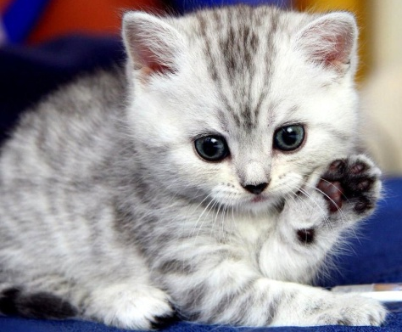
Во второй строчке 2 красивых человечка, они показывает что ,надо подобрать 2 красивых с лова о котёнке .
Он какой ? ( белый, ласковый, пушистый)
Выставляю картинки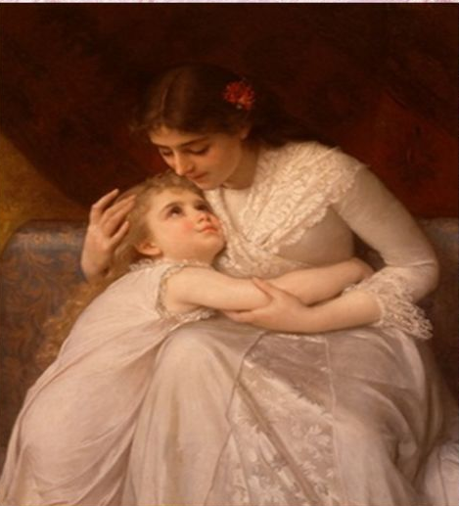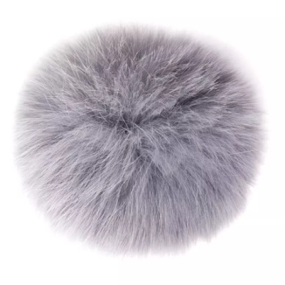 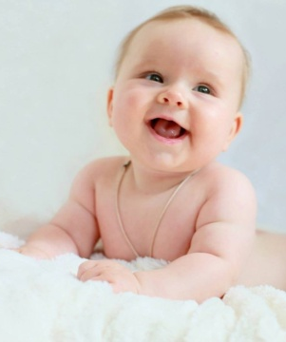
На третьей строчке 3 человечка двигаются, значит, надо подобрать 3 слова, обозначающие, что делает котёнок.
- Что он может делает? (любит делать ?)(играть, ловить, пить, есть)
Выставляю картинки. 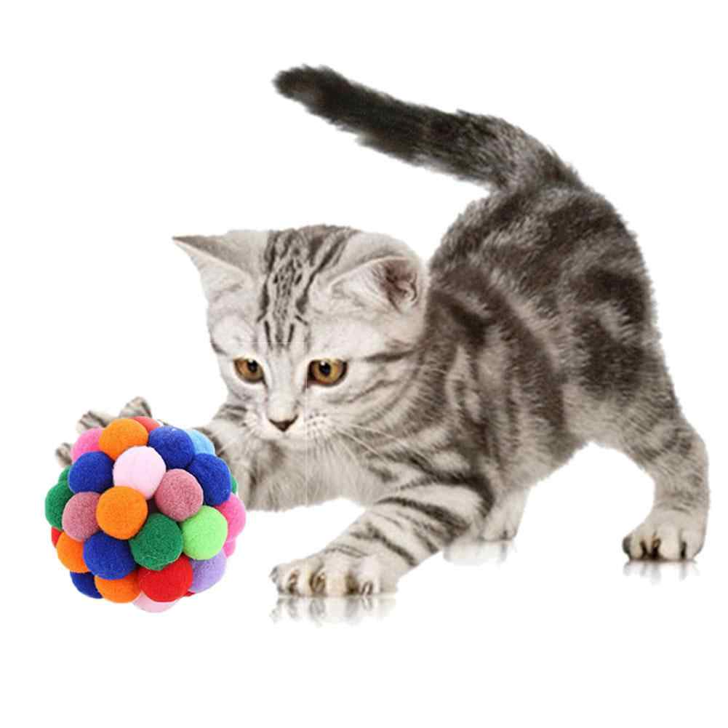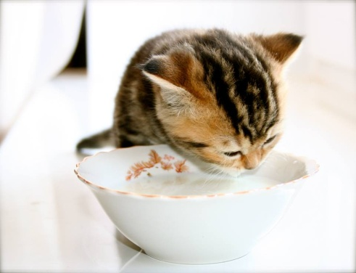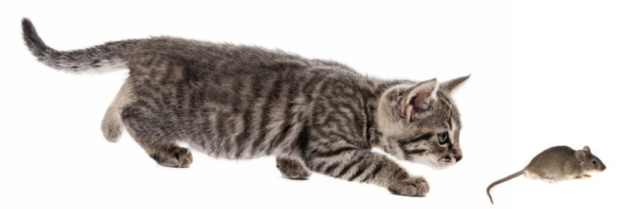
На четвёртой строке все человечки собрались вместе. Это значит, надо рассказать как мы относимся к котёнку .
Как вы заботитесь о нем?
(Я люблю котёнка. Я играю с котёнком. Я кормлю котёнка.)
Выставляю картинки. 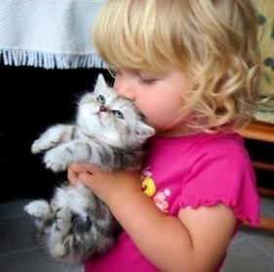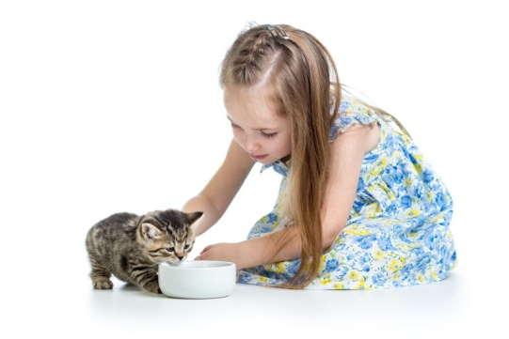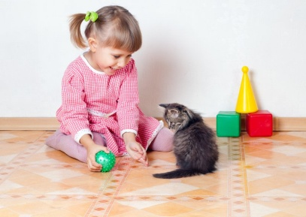
На пятой строке 1 человечек. Нам надо сказать кто такой котёнок.
- Это домашнее или дикое животное?(домашнее животное)
Выставляю картинки. 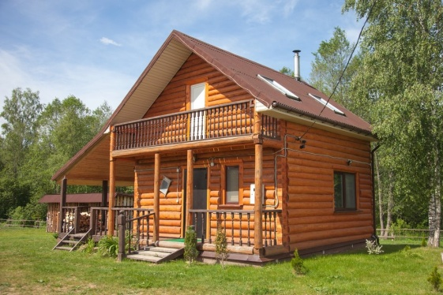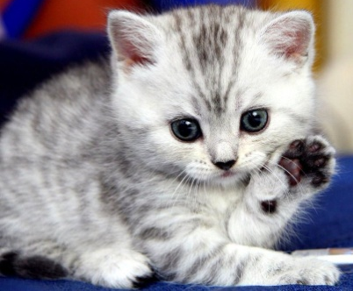
У нас получилось такое стихотворение. Читаем по картинкам.
котёнок
белый, ласковый( пушистый)
играет, ловит, пьёт (ест)
Я люблю котёнка.
домашнее животное
А мы как в своей жизни представляем синквейн? Предлагаю составить синквейн нам самим по темам "Работа", "Хобби", "Семья". Вам поможет схема.
Кто (что ) это?
Он какой?
Что он делает? (любит делать?)
Как вы заботитесь о нём? (Своё отношение)

Это домашнее или дикое животное? (обобщение, синоним, ассоциация)

Аудитория делится на 3 группы. Каждой группе даётся тема.

В заключении своего мастер-класса рекомендую:
1.При составлении синквейна с дошкольниками нужно помнить , что необходимо составлять синквейн только на темы, хорошо известные детям и обязательно показывать образец.
2. Синквейн рекомендуется использовать для краткого пересказа, пополнения словарного запаса, формирования умения подбирать синонимы, для проведения рефлексии, анализа и синтеза полученной информации.

